Plataformero 2D
DOCUMENTACIÓN DEL PROYECTO
Caso, análisis, diseño, desarrollo, pruebas y evidencias

OBJETIVO DEL DOCUMENTO
Registrar únicamente la información esencial para entender, construir, probar, desplegar y mantener el software, conservando trazabilidad entre requerimientos, sprints, código, incidencias y evidencias.

Campo | Información
Cliente / Área | Bryan Luis Solano Cóndor - Docente
Product Owner | Rodrigo Alonso Ortega Huertas - U20214641
Owner técnico | Marcelo Alejandro Sorroza Del Águila - U22104293
Responsable del proyecto | Rodrigo Alonso Ortega Huertas - U20214641
Repositorio | Github
Motor de base de datos | No aplica
Versión | 1.0
Fecha | 13/10/2026

Índice de contenido
Contenido
Índice de contenido 2
1. Caso propuesto y problemática 2
1.1 Caso propuesto 2
1.2 Problemática actual 3
1.3 Causa raíz y justificación 3
2. Objetivos, alcance y actores 3
2.1 Objetivo general 3
2.2 Alcance 3
2.3 Lista de roles y responsables 4
3. Requerimientos funcionales y no funcionales 4
3.1 Requerimientos funcionales 4
3.2 Requerimientos no funcionales 4
3.3 Trazabilidad mínima 5
4. Flujos y mockups 5
4.1 Diagrama de flujo actual (AS-IS) 5
4.2 Diagrama de flujo propuesto (TO-BE) 5
4.3 Mockups del software 5
5. Arquitectura del proyecto 6
5.1 Diagrama de arquitectura 6
5.2 Componentes 6
5.3 Ambientes 6
6. Base de datos y relación de tablas 6
6.1 Motor de base de datos 6
6.2 Modelo entidad-relación 7
6.3 Diccionario resumido de tablas 7
6.4 Scripts y cambios de datos 7
7. Planning general y gestión de sprints 7
7.1 Planning de todo el proyecto 7
7.2 Plan de Sprints 8
7.3 Criterios de cierre del Sprint 8
8. Código y documentación por Sprint 8
8.1 Ficha del Sprint 8
8.2 Porciones de código implementadas 8
8.3 Pruebas y resultado del Sprint 9
9. GitHub y control de versiones 9
9.1 Repositorio 9
9.2 Estrategia de ramas 9
9.3 Control de cambios 10
10. Seguridad de credenciales 10
10.1 Mecanismos utilizados 10
10.2 Registro de configuración segura 10
10.3 Evidencia de no exposición 10
11. Stoppers, bugs y soluciones 10
11.1 Stoppers durante codificación, ejecución o pruebas 10
11.2 Bugs detectados y solución 11
11.3 Deuda técnica o pendientes 11
12. Evidencias, conclusiones y cierre 11
12.1 Registro de evidencias 11
12.2 Resultados finales 11
12.3 Conclusiones 11
12.4 Recomendaciones 12
12.5 Aprobación 12

Uso recomendado
Mantener actualizadas las secciones 3, 7, 8, 9, 10 y 11 durante el desarrollo. Completar evidencias y conclusiones al cierre de cada Sprint y del proyecto.

1. Caso propuesto y problemática

1.1 Caso propuesto
Nombre del caso
Escape de la zona de peligro

Necesidad u oportunidad
Se requiere desarrollar un videojuego de desplazamiento lateral que permita aplicar conceptos fundamentales de programación en C++ y desarrollo de videojuegos. El proyecto representa una oportunidad para integrar, en una aplicación interactiva, el control de un personaje, la gravedad, el salto, las plataformas, las trampas, los vacíos, la detección de colisiones y el uso de una cámara 2D.
Asimismo, permitirá construir un nivel funcional en el que el jugador deberá desplazarse por el escenario, evitar los peligros y alcanzar una zona de evacuación o meta. El desarrollo permitirá aplicar conocimientos de lógica de programación, estructuras de datos, ciclos de juego, física básica, control de entradas y renderizado de elementos gráficos mediante la biblioteca Raylib.

Usuarios o áreas beneficiadas
El principal usuario beneficiado será el jugador, quien podrá interactuar con un escenario de desplazamiento lateral mediante controles sencillos de movimiento, salto, reinicio y zoom de cámara.
Solución propuesta a alto nivel
Desarrollar un videojuego de desplazamiento lateral en C++ utilizando Raylib como biblioteca gráfica y Visual Studio como entorno de desarrollo. El juego contará con un personaje controlable, plataformas sólidas, gravedad, salto, vacíos, trampas de púas, obstáculos físicos, cámara 2D con seguimiento, zoom mediante la rueda del mouse y una zona de meta.
El sistema procesará las entradas del jugador, actualizará el movimiento y las colisiones, controlará la cámara, mostrará el escenario y determinará las condiciones de victoria, caída, reinicio y finalización del nivel. Además, mostrará información básica de juego, como el tiempo transcurrido y el número de caídas.

1.2 Problemática actual
Situación actual (AS-IS)
Actualmente, se cuenta con un prototipo funcional inicial de videojuego de desplazamiento lateral. Este prototipo incluye movimiento horizontal, salto, gravedad, plataformas sólidas, vacíos, pinchos, detección de colisiones, una cámara 2D, una meta y mecanismos de reinicio.
Sin embargo, el videojuego aún se encuentra en una etapa de desarrollo y requiere consolidar su documentación, validar los requerimientos con el cliente, organizar las funcionalidades pendientes, realizar pruebas de jugabilidad y definir mejoras para la experiencia del usuario. Entre los aspectos por fortalecer se encuentran el diseño del nivel, la retroalimentación visual y sonora, la dificultad progresiva, el manejo de obstáculos adicionales y la validación integral de las reglas del juego.
El análisis AS-IS describe el estado actual del proyecto antes de completar la solución final. En este caso, no se analiza una empresa ni un proceso operativo externo, sino la situación actual del prototipo de videojuego y las brechas existentes entre su versión funcional inicial y la versión final requerida por el cliente.

Dimensión | Problema observable | Impacto | Evidencia
Proceso | Aunque existe un prototipo funcional, todavía no se ha consolidado ni documentado formalmente el flujo completo del juego: inicio de partida, lectura de controles, actualización del jugador, salto, gravedad, colisiones, caída, reinicio y condición de victoria. | Puede dificultar la validación de los requerimientos, generar inconsistencias durante futuras modificaciones y complicar las pruebas del flujo completo del nivel. | Código fuente del prototipo con ciclo principal de juego, funciones de actualización del jugador y cámara, detección de colisiones, contador de caídas y condición de llegada a la meta.
Personas / operación | El jugador dispone de controles básicos, pero aún se requiere consolidar la guía de uso, las instrucciones dentro del juego y la documentación de las responsabilidades del equipo de desarrollo. | Puede producir confusión sobre los controles, el uso de la cámara, el zoom, el objetivo del nivel, los peligros y las funciones asignadas a cada integrante del equipo. | Controles implementados: A/D o flechas para movimiento, Espacio para saltar, R para reiniciar, C para alternar cámara, rueda del mouse para zoom y Esc para salir. Equipo conformado por documentadores, programadores y líder de proyecto.
Tecnología | El juego ya integra C++, Raylib, Visual Studio, vcpkg, cámara 2D, movimiento, gravedad, salto, plataformas, pinchos, vacíos y colisiones. Sin embargo, aún requiere estabilizar la ejecución en el entorno de desarrollo, consolidar las pruebas y completar funcionalidades visuales, sonoras y de jugabilidad previstas. | Los problemas de configuración, compatibilidad o renderizado pueden afectar la ejecución correcta del juego y retrasar la validación de las funcionalidades implementadas. | Proyecto desarrollado en C++ con Raylib 6.0, Visual Studio Community 2026, arquitectura x64-windows y vcpkg como gestor de dependencias. Código con Camera2D, BeginMode2D(), física de jugador y detección de colisiones.
Datos | La información de juego se administra actualmente en memoria mediante estructuras como Player, EnvItem, Rectangle, arreglos de trampas y variables de estado. No existe persistencia de datos para almacenar puntajes, partidas, configuraciones o historial de resultados. | Al cerrar el juego se pierden el tiempo transcurrido, la cantidad de caídas, el estado de la partida y cualquier progreso alcanzado. Esto limita la posibilidad de implementar récords, perfiles o niveles desbloqueables. | Variables en memoria como player, camera, deaths, elapsed, won, spikes, envItems y GOAL. No se emplea motor de base de datos ni archivos de persistencia.
Seguridad / cumplimiento | Aún falta definir y ejecutar un plan formal de pruebas que valide los requerimientos funcionales y no funcionales: estabilidad, rendimiento, respuesta de controles, detección correcta de colisiones, compatibilidad con Windows y uso adecuado de recursos. | Sin criterios y evidencias de validación, no se puede asegurar plenamente que el juego funcione de manera estable en el entorno definido ni que cumpla los requerimientos acordados con el cliente. | Requerimientos funcionales y no funcionales del proyecto; pruebas preliminares de compilación, ejecución, movimiento, pausa, reinicio, renderizado de Raylib y comportamiento de la cámara.

1.3 Causa raíz y justificación
Problema principal | Causa raíz | Consecuencia | Prioridad
El prototipo funcional aún requiere consolidación y validación integral. | El proyecto se encuentra en una etapa de desarrollo iterativo: ya se implementaron mecánicas principales, pero todavía faltan pruebas formales, documentación consolidada y mejoras de jugabilidad. | Podrían persistir comportamientos no previstos, problemas de estabilidad o funcionalidades incompletas antes de la entrega final al cliente. | Alta
Las mecánicas del juego requieren validación conjunta. | Aunque se implementaron movimiento, salto, gravedad, plataformas, pinchos, vacíos, colisiones, cámara y meta, es necesario probar su interacción en diferentes situaciones de juego. | Pueden ocurrir inconsistencias, como colisiones imprecisas, atravesamiento de plataformas, reinicios inesperados o dificultades de control durante el desplazamiento. | Alta
El flujo del juego no está documentado completamente. | La lógica principal existe en el código, pero todavía debe representarse y validarse mediante diagramas de flujo, casos de uso, reglas de negocio y documentación técnica. | Puede dificultar el mantenimiento del código, la incorporación de mejoras y la comprobación de que las funciones implementadas cumplen con los requerimientos del cliente. | Alta
La física del personaje y el salto requieren pruebas de comportamiento. | El estado de salto se controla mediante la variable canJump, que se actualiza al detectar que el personaje está sobre una plataforma sólida; sin embargo, debe probarse en todos los escenarios posibles. | El personaje podría mostrar comportamientos no deseados, como saltos inconsistentes al rozar plataformas, dificultades para aterrizar o fallas en la detección de suelo. | Alta
La meta y la retroalimentación de victoria pueden requerir mejoras de claridad. | Existe una bandera verde, un área de colisión de meta y un mensaje de finalización, pero se requiere validar que sean visibles, comprensibles y accesibles para el jugador. | El jugador podría no identificar rápidamente la ruta hacia la meta o no comprender con claridad que completó el nivel. | Media
El juego no cuenta con persistencia de resultados. | Actualmente, los datos de la partida, como tiempo transcurrido, número de caídas y estado de victoria, se almacenan únicamente en memoria durante la ejecución. | Al cerrar el juego, se pierden los resultados obtenidos; no se pueden conservar récords, progreso, puntajes ni configuraciones del jugador. | Media
La experiencia de usuario aún no incluye elementos audiovisuales completos. | El prototipo utiliza figuras, colores y texto generados con Raylib, pero no incorpora efectos de sonido, música, animaciones complejas ni recursos gráficos externos. | La experiencia puede percibirse como básica y ofrecer menor retroalimentación ante acciones como saltar, caer, recibir daño o completar el nivel. | Media

2. Objetivos, alcance y actores

2.1 Objetivo general
Objetivo del proyecto
Desarrollar un videojuego 2D de desplazamiento lateral en C++ utilizando la biblioteca Raylib, en el que el jugador controle un personaje capaz de desplazarse, saltar, interactuar con plataformas y evitar peligros como pinchos y vacíos para llegar a una zona de meta.
El proyecto busca aplicar y demostrar conocimientos de programación orientada a objetos, lógica de videojuegos, ciclo de actualización y renderizado, gravedad, detección de colisiones, cámara 2D y gestión de estados de victoria, derrota y reinicio, entregando un prototipo funcional validado de acuerdo con los requerimientos definidos por el cliente.

2.2 Alcance
Incluido | Fuera del alcance
Desarrollo de un videojuego 2D de desplazamiento lateral en C++ utilizando Raylib. | Desarrollo de versiones para dispositivos móviles, consolas, navegador web u otros sistemas operativos distintos de Windows.
Un nivel jugable con escenario de desplazamiento horizontal, plataformas, vacíos, obstáculos y pinchos. | Desarrollo de múltiples niveles, mapa de mundo, campañas extensas o sistema de selección de niveles.
Movimiento horizontal del personaje mediante teclas A/D o flechas izquierda y derecha. | Juego multijugador local u online.
Salto mediante la tecla Espacio, aplicando gravedad y validación de contacto con el suelo. | Sistema de inicio de sesión, cuentas de usuario, perfiles o autenticación.
Detección de colisiones entre el personaje, plataformas, pinchos, obstáculos, vacíos y zona de meta. | Base de datos para almacenar usuarios, puntajes, progreso, partidas o estadísticas históricas.
Condición de derrota al caer al vacío o entrar en contacto con pinchos, junto con reinicio de la partida. | Guardado automático, carga de partidas, logros persistentes, tabla de posiciones o récords en línea.
Condición de victoria al llegar a la bandera o zona de meta. | Integración con servicios externos, redes sociales, APIs, pagos o contenido descargable.
Cámara 2D centrada o con seguimiento suave del jugador. | Editor visual de niveles para usuarios o administradores.
Zoom de cámara mediante la rueda del mouse. | Gráficos 3D, realidad virtual, realidad aumentada o físicas avanzadas.
Interfaz básica con controles, contador de caídas, tiempo transcurrido, mensajes de victoria y reinicio. | Producción profesional de recursos audiovisuales, cinemáticas, doblaje, música original o animaciones complejas.
Uso de figuras, textos y colores generados directamente con Raylib, sin requerir imágenes externas. | Uso obligatorio de sprites, texturas externas, modelos 3D o motores comerciales.
Compilación y ejecución en Windows mediante Visual Studio Community, C++, Raylib y vcpkg. | Distribución comercial, publicación en tiendas digitales o soporte técnico posterior a la entrega académica.

2.3 Lista de roles y responsables
Rol | Responsabilidad | Titular | Suplente / apoyo
Sponsor | Aprueba y desbloquea decisiones. | Bryan Luis Solano Cóndor - Docente | No aplica
Product Owner | Prioriza y acepta entregables. | Rodrigo Alonso Ortega Huertas - U20214641 | Carlo Rodríguez Rivero - U20203005
Owner técnico | Define arquitectura y estándares. | Marcelo Alejandro Sorroza Del Águila - U22104293 | Luis Manuel Chagua Cruz - U25202809
Líder / PM / Scrum Master | Planifica y hace seguimiento. | Rodrigo Alonso Ortega Huertas - U20214641 | Carlo Rodríguez Rivero - U20203005
Desarrollador | Construye, documenta y prueba. | Marcelo Alejandro Sorroza Del Águila - U22104293; Luis Manuel Chagua Cruz - U25202809; Carlo Rodríguez Rivero - U20203005 | Rodrigo Alonso Ortega Huertas - U20214641
QA | Ejecuta pruebas y registra evidencias. | Fabian Patiño Espinoza - U20223429 | Rodrigo Alonso Ortega Huertas - U20214641
DBA / Datos | Valida modelo, accesos y rendimiento. | Luis Manuel Chagua Cruz - U25202809 | Fabian Patiño Espinoza - U20223429
Operaciones | Despliega, monitorea y soporta. | Carlo Rodríguez Rivero - U20203005 | Marcelo Alejandro Sorroza Del Águila - U22104293

3. Requerimientos funcionales y no funcionales

3.1 Requerimientos funcionales
ID | Nombre | Descripción | Actor | Prioridad | Criterio de aceptación | Estado
RF-001 | Movimiento horizontal | El sistema debe permitir que el jugador controle el movimiento horizontal del personaje mediante A/D o las flechas izquierda y derecha. | Jugador | Alta | Al mantener presionada una tecla de dirección, el personaje se desplaza hacia el lado correspondiente. Al soltarla, se detiene el movimiento horizontal. | Implementado, pendiente de validación
RF-002 | Salto sobre plataformas | El sistema debe permitir que el personaje salte mediante la tecla space cuando se encuentre apoyado sobre el suelo o una plataforma. | Jugador | Alta | Al presionar space mientras el personaje está apoyado sobre una superficie sólida, se inicia un salto. | Implementado, pendiente de validación
RF-003 | Restricción del salto en el aire | El sistema debe impedir que el personaje inicie otro salto mientras se encuentre en el aire. | Jugador | Alta | Presionar repetidamente la tela de salto durante un salto o una caída no genera un salto adicional. El salto vuelve a habilitarse después de aterrizar. | Implementado, pendiente de validación
RF-004 | Aplicación de gravedad | El sistema debe aplicar gravedad al personaje cuando no se encuentre apoyado sobre una superficie sólida. | Jugador | Alta | Después de alcanzar la altura máxima de un salto o abandonar una plataforma, el personaje desciende hasta aterrizar o caer al vacío. | Implementado, pendiente de validación
RF-005 | Colisión con plataformas | El sistema debe detectar y resolver las colisiones del personaje con el suelo y las plataformas sólidas. | Jugador | Alta | El personaje puede apoyarse sobre las plataformas y no atraviesa sus superficies sólidas durante el desplazamiento, el salto o la caída. | Implementado, pendiente de validación
RF-006 | Colisión con trampas | El sistema debe detectar el contacto entre el personaje y las trampas del escenario. | Jugador | Alta | Cuando el personaje toca una trampa, el sistema registra el contacto y activa la respuesta de derrota o reinicio definida para el nivel. | Implementado, pendiente de validación
RF-007 | Reposición tras caída al vacío | El sistema debe reiniciar la posición del personaje cuando este caiga al vacío. | Jugador | Alta | Cuando el personaje supera el límite inferior definido para el nivel, reaparece en la posición inicial con su velocidad restablecida. | Implementado, pendiente de validación
RF-008 | Destrucción de obstáculos | El sistema debe permitir que el personaje destruya determinados obstáculos identificados como destructibles. | Jugador | Media | Al ejecutar la interacción de destrucción definida para un obstáculo destructible, este desaparece o cambia a estado destruido y deja de bloquear al personaje. Los obstáculos no destructibles permanecen intactos. | Propuesto, pendiente de aplicación
RF-009 | Visualización de la zona de evacuación | El sistema debe mostrar una zona de evacuación identificable al final del nivel. | Jugador | Alta | La zona de evacuación se representa visualmente y se distingue del resto del escenario mediante una señal, bandera o texto. | Implementado, pendiente de validación
RF-010 | Detección de llegada | El sistema debe detectar cuando el personaje ingrese en la zona de evacuación. | Jugador | Alta | Al entrar en el área definida como zona de evacuación, el estado de la partida cambia a nivel completado. | Implementado, pendiente de validación
RF-011 | Mensaje de victoria | El sistema debe mostrar un mensaje de victoria cuando el personaje llegue a la zona de evacuación. | Jugador | Alta | Al completar el nivel, aparece un mensaje visible de victoria y se informa cómo reiniciar la partida. | Implementado, pendiente de validación
RF-012 | Aviso de derrota o reinicio | El sistema debe mostrar un mensaje de derrota o reinicio cuando el personaje toque una trampa o caiga al vacío. | Jugador | Media | Ante cualquiera de estos eventos, aparece un aviso legible que informa que el personaje fue derrotado o que se reinició su posición. | Parcialmente implementado
RF-013 | Reinicio del nivel | El sistema debe permitir reiniciar el nivel mediante la tecla R, incluso después de una derrota. | Jugador | Alta | Al presionar R, el personaje regresa al inicio, se restauran los obstáculos y se reinician el tiempo, el contador de caídas y los estados de victoria y pausa. | Implementado, pendiente de validación
RF-014 | Instrucciones de control | El sistema debe mostrar las instrucciones básicas de control al iniciar el videojuego. | Jugador | Media | Al iniciar la partida, se muestran las teclas de movimiento, salto, pausa y reinicio, de forma legible y sin superposiciones. | Parcialmente implementado
RF-015 | Pausa y reanudación | El sistema debe permitir pausar y reanudar la partida mediante la tecla P. | Jugador | Media | Al presionar la tecla P durante la partida, se detienen el movimiento, la física, los peligros y el tiempo de juego, y aparece un aviso de pausa. Al presionarla nuevamente, la partida continúa desde el mismo estado. La pausa no provoca un salto. | Propuesto, pendiente de aplicación

3.2 Requerimientos no funcionales
ID | Categoría | Requerimiento medible | Métrica / umbral | Validación
RNF-001 | Restricción tecnológica | El videojuego debe desarrollarse en C++ y permitir su compilación mediante Visual Studio 2022. | Compilación completa del proyecto sin errores en Visual Studio 2022, con las dependencias configuradas. | Revisar el lenguaje utilizado y ejecutar una compilación completa en el entorno especificado.
RNF-002 | Compatibilidad | El videojuego debe ejecutarse correctamente en Windows. | Inicio, ejecución de una partida, reinicio y cierre sin errores en el equipo Windows definido para las pruebas. | Ejecutar el videojuego en el entorno objetivo y registrar el resultado de cada operación.
RNF-003 | Rendimiento | El personaje debe responder a las acciones del jugador con una latencia menor a 16 milisegundos. | Tiempo entre la recepción de la entrada y la actualización correspondiente del estado del personaje: menor a 16 ms en las pruebas realizadas. | Instrumentar la lectura de entradas y la actualización del personaje con marcas de tiempo y registrar las mediciones.
RNF-004 | Rendimiento | El ciclo de juego debe mantenerse fluido y estable durante una partida. | Objetivo de 60 FPS; promedio mínimo de 55 FPS durante una prueba de 10 minutos en el equipo definido, sin bloqueos. | Registrar los FPS durante una partida que incluya movimiento, saltos, colisiones, reinicios y llegada a la meta.
RNF-005 | Usabilidad | Los controles deben ser sencillos y comprensibles para el usuario. | Al menos 4 de 5 usuarios de prueba realizan movimiento, salto, pausa y reinicio sin ayuda adicional después de leer las instrucciones. | Realizar una prueba de uso y registrar las acciones completadas por cada participante.
RNF-006 | Usabilidad | El videojuego debe mostrar mensajes claros sobre victoria, derrota, reinicio y pausa. | El 100% de los estados indicados presenta un mensaje legible, sin recortes ni superposición con información esencial. | Activar cada estado y registrar capturas de los mensajes mostrados.
RNF-007 | Mantenibilidad | El código fuente debe organizarse mediante clases, atributos y métodos con nombres descriptivos. | Las entidades principales del juego se representan mediante clases con responsabilidades identificables; sus atributos y métodos utilizan nombres relacionados con su función. | Revisar el código fuente mediante una lista de comprobación de estructura y nomenclatura.
RNF-008 | Mantenibilidad | El código debe incluir comentarios en las funciones principales de movimiento, salto, gravedad y colisiones. | El 100% de las funciones que implementan estas mecánicas cuenta con comentarios que describen su propósito y lógica relevante. | Inspeccionar el código fuente y registrar el cumplimiento por función.
RNF-009 | Estabilidad / disponibilidad | El videojuego no debe cerrarse inesperadamente durante una partida normal. | Cero cierres inesperados en 10 partidas consecutivas y una sesión continua de 30 minutos. | Ejecutar pruebas de estabilidad y registrar cierres, excepciones o errores observados.
RNF-010 | Eficiencia de recursos | Los recursos gráficos y de audio deben mantenerse dentro de un límite de 50 MB de memoria RAM. | Consumo máximo de RAM atribuible a recursos gráficos y de audio: 50 MB, sin confundirlo con el consumo total del proceso ni con la VRAM. | Medir las asignaciones de recursos mediante instrumentación o un perfilador de memoria durante la carga y ejecución del nivel.
RNF-011 | Usabilidad visual | La interfaz debe permitir distinguir al personaje, las plataformas, las trampas y la zona de evacuación. | Al menos 4 de 5 usuarios de prueba identifican correctamente los cuatro tipos de elementos sin ayuda adicional. | Mostrar el escenario a los participantes y registrar la identificación de cada elemento.
RNF-012 | Documentación | El proyecto debe contar con documentación básica de instalación, controles y funcionamiento. | La documentación incluye requisitos del entorno, instalación de dependencias, compilación, ejecución, controles, objetivo y reglas de reinicio. | Revisar el documento y comprobar que otro integrante puede seguir las instrucciones para ejecutar y utilizar el juego.

3.3 Trazabilidad mínima
Trazabilidad de requerimientos funcionales
IMP-PV: implementado en el código, pendiente de validación. PARC: parcialmente implementado. PROP: propuesto. No se aportan pruebas aprobadas ni evidencias ya generadas. Los commits, ramas y nombres de evidencia conservan el carácter pendiente o propuesto del documento de origen.
Requerimiento | Sprint | Componente o archivo | Commit o PR | Prueba | Evidencia
RF-001 Movimiento horizontal.  Estado: IMP-PV | S1 (impl.) · S3 (val.) | plataformero.cpp : UpdatePlayer() (lectura de A/D/←/→ con IsKeyDown , velocidad PLAYER_HOR_SPD ) | Pendiente de registrar | PF-001: mantener D/→ y luego A/← y soltar. Esperado: se desplaza hacia el lado indicado y se detiene al soltar. | Pendiente de generar:  PF-001_movimiento.mp4
RF-002 Salto sobre plataformas.  Estado: IMP-PV (con SPACE) | S1 (impl.) · S3 (val.) · S4 (reasignación de tecla si se aprueba SC-01) | UpdatePlayer() (bloque de salto, PLAYER_JUMP_SPD ); main() ( IsKeyPressed( KEY_SPACE) ) | Pendiente de registrar | PF-002: con el personaje apoyado en suelo y en plataformas, pulsar la tecla de salto vigente. Esperado: inicia el salto. Ver NC-01. | Pendiente de generar:  PF-002_salto.mp4
RF-003 Restricción del salto en el aire.  Estado: IMP-PV | S1 (impl.) · S3 (val.) | UpdatePlayer() ( canJump se desactiva al saltar y en cada paso vertical; se reactiva solo al aterrizar); main() (salto solo en el primer subpaso) | Pendiente de registrar | PF-003: pulsar repetidamente la tecla de salto durante el ascenso y la caída. Esperado: no hay salto adicional; tras aterrizar, el salto vuelve a habilitarse. | Pendiente de generar:  PF-003_salto_aire.mp4
RF-004 Aplicación de gravedad.  Estado: IMP-PV | S1 (impl.) · S3 (val.) | UpdatePlayer() ( p->speed += G * dt , G = 900 ) | Pendiente de registrar | PF-004: salir de una plataforma caminando y saltar. Esperado: el personaje desciende hasta aterrizar o caer al vacío. | Pendiente de generar:  PF-004_gravedad.mp4
RF-005 Colisión con plataformas.  Estado: IMP-PV | S1 (impl.) · S3 (val.) | UpdatePlayer() (resolución separada por ejes sobre EnvItem con blocking ); PlayerRect() ; subpasos de 1/240 s en main() | Pendiente de registrar | PF-005: recorrer plataformas y obstáculos marrones, saltar contra el borde inferior de una plataforma y contra paredes. Esperado: no se atraviesa ninguna superficie sólida. | Pendiente de generar:  PF-005_colisiones.mp4
RF-006 Colisión con trampas.  Estado: IMP-PV | S2 (impl.) · S3 (val.) | TouchesSpikes() (colisión triangular); arreglo spikes ; main() (respuesta de reposición) | Pendiente de registrar | PF-006: tocar cada uno de los 5 grupos de pinchos. Esperado: se detecta el contacto, las caídas aumentan en 1 y el personaje reaparece en el inicio. | Pendiente de generar:  PF-006_pinchos.mp4
RF-007 Reposición tras caída al vacío.  Estado: IMP-PV | S2 (impl.) · S3 (val.) | main() (condición player. position. y > 700 ; player = {START, 0, true} ; contador deaths ) | Pendiente de registrar | PF-007: caer en cada uno de los 2 vacíos. Esperado: reaparece en el inicio con velocidad 0 y las caídas aumentan en 1. | Pendiente de generar:  PF-007_vacio.mp4
RF-008 Destrucción de obstáculos.  Estado: PROP (no implementado) | S5 (impl.) · S6 (val.) | Propuesto: indicador de «destructible» por obstáculo y lógica de destrucción en el bucle principal. Hoy EnvItem solo tiene rect , blocking y color . La acción de destrucción no está definida (decisión pendiente del PO). | Pendiente de registrar (rama propuesta feature/rf-008- destruccion ) | PF-008: ejecutar la acción definida sobre un obstáculo destructible y sobre uno no destructible. Esperado: el primero deja de bloquear; el segundo permanece intacto. | Pendiente de generar:  PF-008_destruccion.mp4
RF-009 Visualización de la zona de evacuación.  Estado: IMP-PV | S2 (impl.) · S3 (val.) | main() (dibujo de bandera con DrawLine / DrawTriangle , rótulo «META / FIN», área GOAL ) | Pendiente de registrar | PF-009: recorrer el nivel hasta la meta. Esperado: la zona se distingue del resto por la bandera y el texto. | Pendiente de generar:  PF-009_meta_captura.png
RF-010 Detección de llegada.  Estado: IMP-PV | S2 (impl.) · S3 (val.) | main() ( CheckCollisionRecs( PlayerRect( player) , GOAL) → won = true ) | Pendiente de registrar | PF-010: entrar al área de la meta. Esperado: won pasa a verdadero; se detienen la física y el tiempo. | Pendiente de generar:  PF-010_llegada.mp4
RF-011 Mensaje de victoria.  Estado: IMP-PV | S2 (impl.) · S3 (val.) | main() (panel «LLEGASTE A LA META!», tiempo, caídas y «Presiona R para jugar de nuevo») | Pendiente de registrar | PF-011: llegar a la meta. Esperado: el mensaje es visible e informa cómo reiniciar. | Pendiente de generar:  PF-011_victoria_captura.png
RF-012 Aviso de derrota o reinicio.  Estado: PARC | S2 (parcial) · S4 (aviso) · S6 (val.) | Existe: main() (contador deaths , reposición, HUD «Caídas»). No existe: mensaje textual de derrota o reinicio (propuesto, MK-04). | Pendiente de registrar (rama propuesta feature/rf- 012-aviso- derrota ) | PF-012: morir por pincho y por vacío. Esperado (criterio de 3.1): aviso legible. Hasta S4 se registrará como parcial: solo cambia el contador. | Pendiente de generar:  PF-012_aviso_captura.png
RF-013 Reinicio del nivel.  Estado: IMP-PV con alcance parcial (ver NC-04) | S2 (impl.) · S3 (val.) · S4 (pausa) · S5 (obstáculos) | main() (bloque IsKeyPressed( KEY_R) : posición, won , deaths , elapsed , zoom y objetivo de cámara) | Pendiente de registrar | PF-013: pulsar R en plena partida, tras morir y tras ganar. Esperado: posición inicial, tiempo 0, caídas 0, victoria falsa. Con RF-008 y RF-015: obstáculos restaurados y pausa desactivada. | Pendiente de generar:  PF-013_reinicio.mp4
RF-014 Instrucciones de control.  Estado: PARC | S2 (parcial) · S4 (completar) · S6 (val.) | main() (barra superior con tres líneas de DrawText ; no incluye pausa) | Pendiente de registrar | PF-014: iniciar la partida y leer la barra. Esperado: se muestran movimiento, salto, pausa y reinicio sin superposiciones. | Pendiente de generar:  PF-014_instrucciones_captura.png
RF-015 Pausa y reanudación.  Estado: PROP (no implementado) | S4 (impl.) · S6 (val.) | Propuesto: estado de pausa en el bucle principal de main() que congele UpdatePlayer , peligros y elapsed , y superposición MK-02 | Pendiente de registrar (rama propuesta feature/rf- 015-pausa ) | PF-015: pausar y reanudar con la tecla de pausa vigente. Esperado: se detienen movimiento, física, peligros y tiempo; aparece el aviso; al reanudar continúa sin provocar salto. Ver NC-01. | Pendiente de generar:  PF-015_pausa.mp4
Trazabilidad de requerimientos no funcionales
Requerimiento | Sprint | Componente o archivo | Commit o PR | Prueba | Evidencia
RNF-001 Restricción tecnológica (C++ y Visual Studio 2022).  Estado: parcial, sin evidencia de compilación | S3 (val. línea base) · S6 (val. final) | plataformero.cpp (C++; encabezado con comandos g++ ); archivo de proyecto de Visual Studio: pendiente de identificar. Ver NC-02. | Pendiente de registrar | PNF-001: compilación completa limpia en la versión de Visual Studio definida por el Sponsor, con dependencias configuradas. Esperado: 0 errores. Registrar versión del IDE, del conjunto de herramientas y de Raylib. | Pendiente de generar:  PNF-001_log_compilacion.txt y captura de versiones
RNF-002 Compatibilidad con Windows.  Estado: sin evidencia | S3 (val. línea base) · S6 (val. final) | Ejecutable generado desde plataformero.cpp ; main() | Pendiente de registrar | PNF-002: en el equipo Windows de pruebas, iniciar, jugar, reiniciar con R y cerrar con ESC. Esperado: sin errores en cada operación. | Pendiente de generar:  PNF-002_ejecucion_windows.mp4 y ficha del equipo
RNF-003 Latencia menor a 16 ms.  Estado: sin medición | S5 (instrumentación) · S6 (val.) | main() (lectura de entrada) y UpdatePlayer() (actualización del personaje); instrumentación temporal propuesta | Pendiente de registrar (rama propuesta feature/medicion- local ) | PNF-003: registrar marca de tiempo al leer la entrada y al actualizar el personaje, en al menos 100 pulsaciones. Esperado: cada medición < 16 ms. Los FPS no sustituyen esta prueba (NC-05). | Pendiente de generar:  PNF-003_latencia.csv
RNF-004 Fluidez (60 FPS objetivo, promedio ≥ 55 FPS en 10 min).  Estado: objetivo configurado, sin medición | S5 (instrumentación) · S6 (val.) | main() ( SetTargetFPS( 60) , limitación de dt a 0,05 s, subpasos) | Pendiente de registrar | PNF-004: partida de 10 minutos con movimiento, saltos, colisiones, reinicios y llegada a la meta, registrando FPS cada segundo. Esperado: promedio ≥ 55 FPS y sin bloqueos. | Pendiente de generar:  PNF-004_fps_10min.csv
RNF-005 Controles comprensibles.  Estado: dependiente de RF-014 y RF-015 | S4 (impl. de instrucciones) · S6 (val.) | main() (barra de instrucciones) | Pendiente de registrar | PNF-005: 5 usuarios de prueba leen las instrucciones y ejecutan movimiento, salto, pausa y reinicio. Esperado: al menos 4 de 5 lo logran sin ayuda. | Pendiente de generar:  PNF-005_hoja_observacion.pdf
RNF-006 Mensajes claros de victoria, derrota, reinicio y pausa.  Estado: PARC (solo victoria existe) | S4 (impl.) · S6 (val.) | main() (mensaje de victoria existente; avisos de derrota/reinicio y pausa propuestos: MK-02, MK-03, MK-04) | Pendiente de registrar | PNF-006: activar cada estado y capturar el mensaje. Esperado: 100 % legibles, sin recortes ni superposición con información esencial. | Pendiente de generar:  PNF-006_mensajes_capturas.zip
RNF-007 Código con clases, atributos y métodos descriptivos.  Estado: no cumple en lectura literal (ver NC-03) | S5 (impl.) · S6 (val.) | plataformero.cpp ( struct Player , struct EnvItem ; funciones UpdatePlayer , UpdateCamera , TouchesSpikes , PlayerRect ) | Pendiente de registrar (rama propuesta feature/refactor-estructura ) | PNF-007: revisión con lista de comprobación de estructura y nomenclatura. Esperado: entidades con responsabilidades identificables y nombres descriptivos. | Pendiente de generar:  PNF-007_lista_revision_codigo.pdf
RNF-008 Comentarios en movimiento, salto, gravedad y colisiones.  Estado: PARC | S5 (impl.) · S6 (val.) | UpdatePlayer() (tiene un comentario general de resolución por ejes) y TouchesSpikes() (comentario de colisión triangular); UpdateCamera() y PlayerRect() sin comentario | Pendiente de registrar | PNF-008: inspeccionar cada función de movimiento, salto, gravedad y colisiones. Esperado: 100 % con comentario de propósito y lógica relevante. | Pendiente de generar:  PNF-008_inspeccion_comentarios.pdf
RNF-009 Estabilidad (0 cierres en 10 partidas y 30 min).  Estado: sin evidencia | S6 (val.) · S7 (reprueba si hay correcciones) | Ejecutable completo ( main() ) | Pendiente de registrar | PNF-009: 10 partidas consecutivas y una sesión continua de 30 minutos. Esperado: 0 cierres inesperados, excepciones o errores. | Pendiente de generar:  PNF-009_bitacora_estabilidad.pdf
RNF-010 Recursos gráficos y de audio ≤ 50 MB de RAM.  Estado: sin medición (el código no carga recursos externos; ver NC-06) | S5 (instrumentación) · S6 (val.) | main() (sin LoadTexture , LoadFont , LoadSound ni audio) | Pendiente de registrar | PNF-010: medir por separado (a) memoria de recursos cargados por el juego, que es la métrica con umbral de 50 MB; (b) RAM total del proceso, solo informativa; (c) VRAM, solo informativa. | Pendiente de generar:  PNF-010_memoria_recursos.pdf
RNF-011 Elementos visuales distinguibles.  Estado: IMP-PV | S3 (revisión) · S6 (val.) | main() (jugador marrón rojizo, plataformas grises, pinchos rojos, bandera y rótulo verdes) | Pendiente de registrar | PNF-011: mostrar el escenario a 5 usuarios y pedir identificar personaje, plataformas, trampas y zona de evacuación. Esperado: al menos 4 de 5 los identifican sin ayuda. | Pendiente de generar:  PNF-011_hoja_identificacion.pdf
RNF-012 Documentación de instalación, controles y funcionamiento.  Estado: PARC | S3 (borrador) · S7 (final) | Este documento; comentario de compilación en el encabezado de plataformero.cpp ; README propuesto (no existe) | Pendiente de registrar | PNF-012: un integrante que no escribió la guía la sigue para instalar, compilar, ejecutar y jugar. Esperado: lo logra sin ayuda. | Pendiente de generar:  PNF-012_acta_prueba_guia.pdf
Nota de integración. Estas matrices conservan los sprints S1 a S7 y las referencias NC, SC y MK del documento Escape de la zona de peligro. Su planificación y numeración corresponden a ese documento; el apartado 7 de este trabajo conserva su plan previo de cuatro sprints. Las demás secciones no se modifican.

4 Flujos y mockups

4.1 Diagrama de flujo actual AS IS
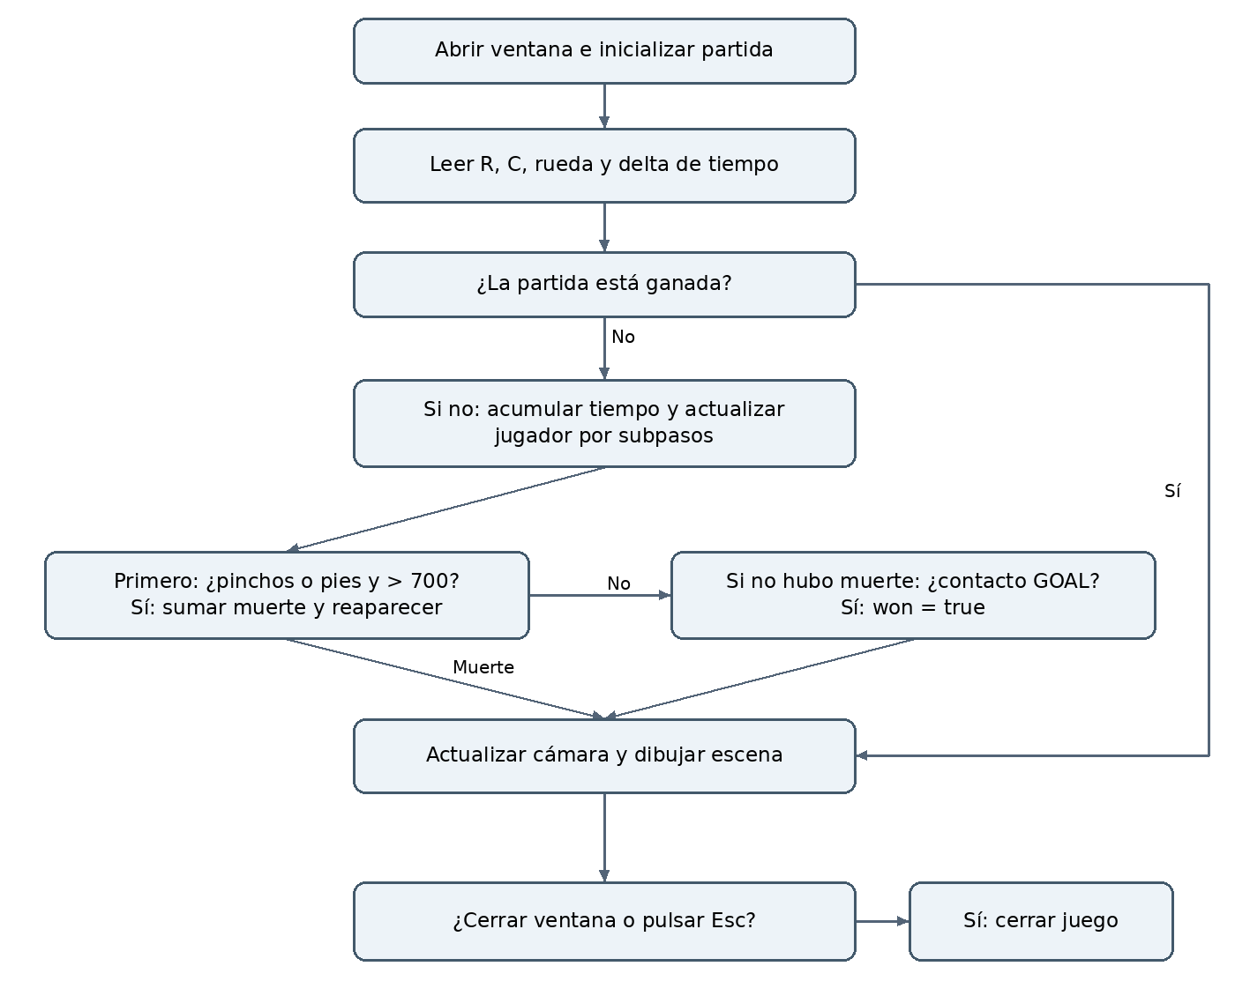
Figura 1. Flujo resumido de la implementación recibida.
En cada fotograma se atienden R, C y rueda. R restablece la partida; C y zoom continúan disponibles durante la victoria. Mientras won sea falso se acumula tiempo y se actualiza el jugador en subpasos de hasta aproximadamente 1/240 s. Cada subpaso verifica primero peligros y luego la meta.
Tras una muerte se conserva elapsed y deaths aumenta; se sale del bucle de subpasos de ese fotograma. Tras la meta se detienen física y cronómetro. Al finalizar el dibujo, el ciclo vuelve a leer entradas, salvo solicitud de cierre. La ausencia de pausa y aviso de muerte son los principales puntos de mejora. No hay aprobaciones humanas ni esperas de red dentro del ciclo.

4 Flujo propuesto

4.2 Diagrama de flujo propuesto TO BE
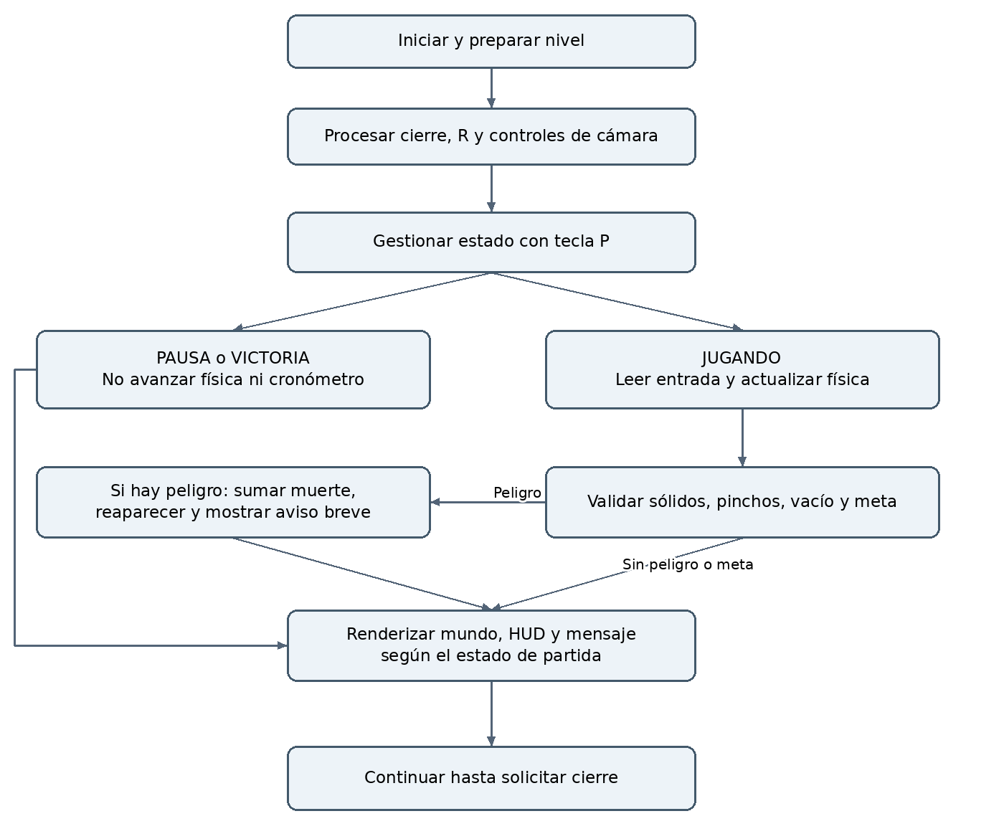
Figura 2. Flujo objetivo con pausa y retroalimentación de muerte.
Se propone explicitar los estados JUGANDO, PAUSA y VICTORIA. P solo alterna entre JUGANDO y PAUSA; R restablece los valores de partida y los obstáculos modificados desde cualquier estado. El cierre conserva prioridad. En JUGANDO se incorpora la interacción E de RF 008 antes de resolver los sólidos del siguiente paso.
Los peligros generan reaparición y aviso temporal; la meta activa VICTORIA. En todos los estados se dibuja la interfaz. Al terminar un fotograma, se regresa al procesamiento de entradas. El aviso usa un temporizador propio, detenido durante pausa. El registro operativo continúa limitado a tiempo y muertes en memoria; no se añaden auditoría persistente, autenticación ni aprobaciones al juego.

4 Mockups del software

4.3 Mockups del software
Representaciones esquemáticas basadas en las figuras y textos del código, sin ejecución del programa. La cámara y algunos tamaños de texto se simplifican para explicar la interfaz; los valores del HUD son ilustrativos.
Controles R y C. R reinicia la partida: devuelve al personaje al inicio y restablece tiempo, caídas y victoria, además del zoom. C cambia entre cámara centrada y seguimiento suave; no reinicia la partida. Son las teclas del teclado, no nombres de módulos ni lenguajes.
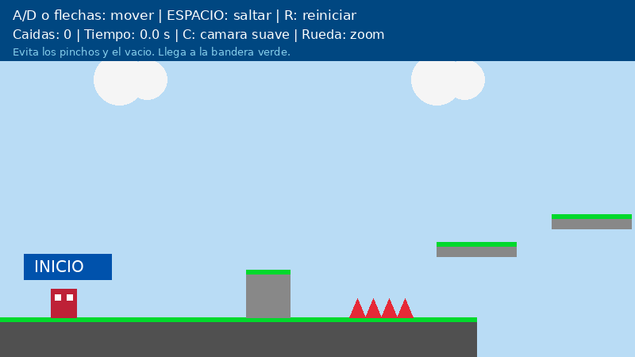
MK 01 versión 1.1. Partida activa. Controles, HUD, inicio, personaje, plataformas y pinchos. Borrador derivado del código.
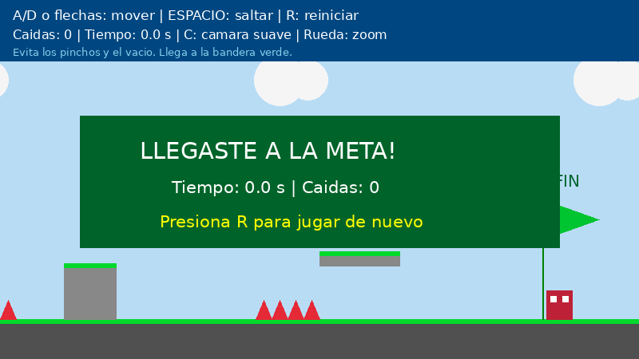
MK 02 versión 1.1. Victoria. Mensaje, tiempo, muertes y reinicio con R. Borrador derivado del código.

4 Mockup de mejora pendiente
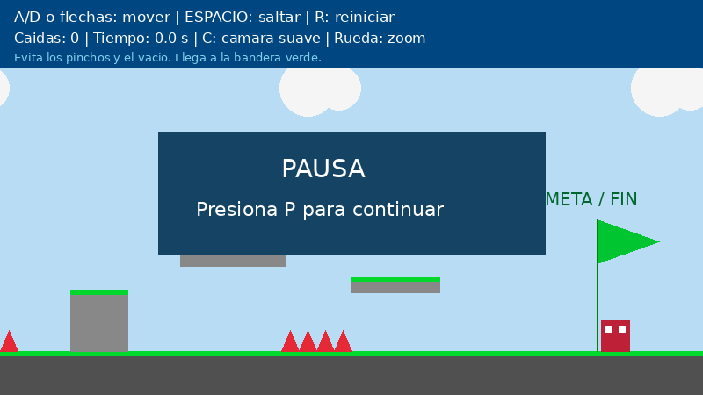
MK 03 versión 1.1. Pausa propuesta. No está implementada en el código recibido.
Mockup | Objetivo | Relación | Estado
MK 01 | Orientar movimiento y evitar peligros. | RF 001 a 007 y 014; cámara y HUD | Borrador
MK 02 | Informar finalización y permitir reinicio. | RF 009 a 011 y 013 | Borrador
MK 03 | Informar pausa y reanudación con P. | RF 015 y RNF 006 | Propuesto

Criterios visuales: mantener el HUD en pantalla, distinguir pinchos rojos y meta verde, y comprobar que los textos caben en 800 × 450. Para el aviso de muerte se propone un texto breve debajo del HUD con la causa de reaparición. La aceptación de los mockups corresponde al Product Owner y queda pendiente.

5 Arquitectura del proyecto

5.1 Diagrama de arquitectura
Aplicación de escritorio local de un solo proceso. La separación del diagrama es lógica; el código compartido reúne los componentes en una unidad de compilación. No existen frontend web, backend, API, servidor o base de datos.
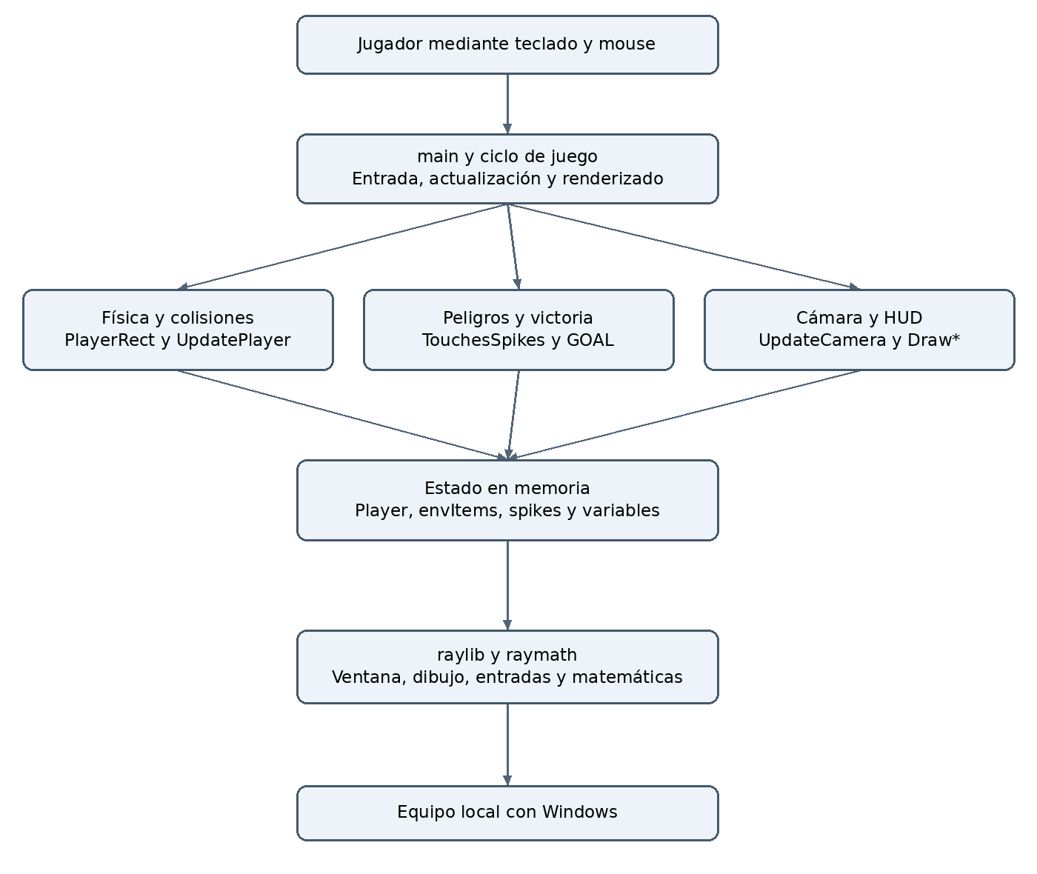
Figura 3. Arquitectura actual y dependencias locales.
raylib proporciona ventana, teclado, mouse, dibujo y consultas de colisión. raymath aporta Clamp y Vector2Lerp. cmath se utiliza para exp, fminf y ceilf. El ciclo principal coordina estas funciones; el estado se mantiene en RAM durante la ejecución.

5 Componentes y ambientes

5.2 Componentes
Componente | Responsabilidad y ubicación | Responsable propuesto
Ciclo y estado | main: inicializar, leer entrada, dividir dt, controlar muerte, victoria y reinicio. | Marcelo
Jugador y sólidos | Player, PlayerRect y UpdatePlayer: rectángulo de 32 × 36, gravedad, salto y resolución por ejes. | Marcelo y Luis
Nivel y peligros | envItems, spikes, START, GOAL y TouchesSpikes: geometría y contacto triangular. | Luis
Cámara | UpdateCamera: seguimiento directo o interpolado y límites; control de zoom en main. | Carlo
Renderizado y HUD | BeginDrawing, BeginMode2D y Draw*: mundo, personaje, instrucciones, estadísticas y victoria. | Carlo
Persistencia y servicios | No aplica: sin BD, autenticación, trabajos externos ni integraciones. | No aplica
Observación | elapsed y deaths en pantalla; no hay sistema de logs ni telemetría persistente. | Fabian para validar

5.3 Ambientes
Ambiente | Uso y configuración | Responsable
DEV | Windows local con Visual Studio, compilador C++ y raylib configurados. Compilación Debug para depuración; versión y método de dependencias por confirmar. | Desarrollo
QA | Equipo Windows identificado, copia limpia y build Release. Registrar SO, CPU, RAM, GPU, versiones y resultados de pruebas. | Fabian
PRD académico | Paquete local Release para demostración. Incluir bibliotecas de ejecución si el enlazado las requiere y una guía. Sin hosting público. | Carlo

La plantilla menciona vcpkg como gestor de dependencias. Confirmar su uso y fijar versiones antes de reproducir el entorno. El código no acredita una edición concreta de Visual Studio ni una versión concreta de raylib.

Evolución técnica prevista
Si la evaluación exige POO, separar Game, Player, Level y CameraController con responsabilidades y métodos claros. Este cambio se planifica para S3 y requiere volver a comprobar colisiones, reinicios y cámara. No se presenta como una estructura ya implementada.

6 Base de datos y relación de tablas

6.1 Motor de base de datos
No aplica. El nivel está definido en el código y el estado de la partida vive en memoria. El prototipo no utiliza SQL, conexiones, archivos de guardado ni un servicio de datos. Por ello no requiere instancia, credenciales, DBA, backups de partidas ni cifrado de una base de datos.

6.2 Modelo entidad relación
No existe un modelo relacional con tablas, claves primarias, claves foráneas o cardinalidades. Como alternativa documental se describe el modelo de memoria: una partida contiene un Player, una Camera2D, un arreglo de 13 EnvItem, un arreglo de 5 zonas Rectangle para pinchos, una meta y variables de estado. Estas asociaciones son de ejecución y no representan tablas persistentes.

6.3 Diccionario de estructuras en memoria
Estructura o variable | Contenido y propósito | Ciclo de vida
Player | position: Vector2; speed: float vertical; canJump: bool. position representa el centro horizontal y los pies. | Se restaura al morir o pulsar R.
EnvItem y envItems | rect: Rectangle; blocking: int; color: Color. 13 superficies y obstáculos sólidos. | Inicializados al abrir; sin modificación actual.
spikes | 5 Rectangle que delimitan franjas de triángulos de 20 unidades de base y 24 de alto. | Durante la ejecución.
Camera2D y cameraMode | Target, offset, rotation y zoom; modo 0 centrado o 1 suave. | R reinicia target y zoom; conserva el modo.
elapsed, deaths y won | Tiempo simulado, muertes por pinchos o vacío y estado de victoria. | Muerte conserva tiempo y suma contador; R borra ambos.
START, GOAL y MAP_WIDTH | Inicio {80,400}, meta {2480,300,60,100} y ancho 2600. | Constantes del programa.

6.4 Scripts y cambios de datos
No hay scripts SQL ni migraciones que ejecutar. Cambiar envItems, spikes, START o GOAL exige editar el código, recompilar y repetir las pruebas del nivel. El rollback consiste en recuperar una versión anterior del código y generar nuevamente el ejecutable; la URL del repositorio y sus commits están pendientes de registrar.
Los datos de partida se descartan al cerrar. Agregar guardado o récords requeriría una ampliación de alcance y una nueva especificación; no se incorpora como una base de datos ficticia en esta entrega.

7 Planning general y gestión de sprints

7.1 Planning de todo el proyecto
Cronograma propuesto de cuatro semanas relativas de cinco días hábiles. S1 empieza cuando el equipo confirme el inicio; no se inventan fechas de ejecución histórica. Los roles abreviados remiten a la sección 2.3. El prototipo recibido se utiliza como línea base para revisar y completar, no como evidencia de sprints cerrados.
Fase | Inicio y fin | Responsable | Dependencia y criterio de salida
Análisis | Semana 1  Días 1 a 2 | Rodrigo y equipo | Código y plantilla disponibles; backlog con prioridades y alcance aceptado.
Diseño y mockups | Semana 1  Días 3 a 4 | Carlo y Rodrigo | Análisis; flujos y pantallas revisados por PO.
Arquitectura y datos | Semana 1  Días 4 a 5 | Marcelo y Luis | Alcance; responsabilidades, entorno y modelo en RAM definidos.
Construcción e integración | Semana 2 a 3  Días 6 a 15 | Marcelo, Luis y Carlo | Entorno compilable; mecánicas revisadas y pendientes implementados.
Pruebas de aceptación | Semana 4  Días 16 a 18 | Fabian y equipo | Build integrado; pruebas funcionales, rendimiento y usabilidad documentadas.
Paquete de ejecución | Semana 4  Día 19 | Carlo | QA sin defectos críticos; Release ejecutable en el equipo objetivo.
Cierre y transferencia | Semana 4  Día 20 | Rodrigo y equipo | Paquete y guía; demostración y aceptación o pendientes registrados.

Dependencias y riesgos del plan
Antes de comprometer fechas se deben confirmar versiones, criterios de evaluación POO y aceptación de RF 008. Los riesgos principales son la configuración de dependencias, la regresión de colisiones al refactorizar y la falta de tiempo para pruebas de usuarios. Se mitigan con compilación limpia temprana, pruebas del nivel tras cada cambio y reserva de la semana 4 para validación.
Las pruebas son continuas en cada sprint; la fase final reúne aceptación, mediciones y regresión completa. Si una mejora pendiente no se acepta para la entrega, el PO debe registrar la exclusión y actualizar requisitos, sin marcarla como implementada.

7 Plan de sprints y cierre

7.2 Plan de Sprints
Sprint y periodo | Objetivo | Requisitos y trabajo | Entregable y responsable
S1  Semana 1  Días 1 a 5 | Acordar la línea base y reproducir el entorno. | RF 001 a 004; RNF 001, 002 y 012. Revisar controles, física, flujos y dependencias. | Build inicial y backlog revisado. Marcelo con Rodrigo; QA verifica T01 y T11.
S2  Semana 2  Días 6 a 10 | Validar un nivel completo jugable. | RF 005 a 007 y 009 a 011. Revisar sólidos, pinchos, vacíos, meta, cámara y HUD. | Nivel recorrido y resultados T02, T03, T05, T09 y T10. Luis y Carlo; QA Fabian.
S3  Semana 3  Días 11 a 15 | Completar mejoras y estructura técnica. | RF 008, 012 a 015; RNF 007 y 008. Añadir E, pausa, aviso, reinicio extendido, instrucciones y refactor POO si es exigido. | Incremento con pendientes implementados; T04, T06 a T08 y T14. Marcelo, Luis y Carlo.
S4  Semana 4  Días 16 a 20 | Aceptar, empaquetar y transferir. | Regresión de RF 001 a 015 y RNF 001 a 012; cámara y HUD. Medir rendimiento, recursos, estabilidad y usabilidad. | Reporte T11 a T16, paquete Release, guía y demostración. Fabian, Carlo y Rodrigo.

7.3 Criterios de cierre del Sprint
Un sprint se considera cerrado cuando el PO revisa el incremento y se cumplen los criterios siguientes. No se marcan como completados en esta revisión documental.
• Código revisado e integrado; commit o PR real asociado a las tareas.
• Pruebas del sprint ejecutadas con resultado, entorno y evidencia identificados.
• Defectos críticos resueltos; fallos restantes priorizados y documentados.
• Comentarios y documentación actualizados para reflejar el comportamiento final.
• Requerimientos demostrados y aceptados por el PO; no confundir presencia en código con validación.
• Pendientes y deuda técnica registrados para el siguiente sprint.
Seguimiento propuesto: planificación al inicio de cada semana, revisión breve del avance durante el trabajo, demostración y retrospectiva al cierre. Mantener un tablero con Por hacer, En curso, En revisión y Terminado, y enlazar cada tarea con su requisito y prueba.

8. Código y documentación por Sprint
Instrucción
Repita esta ficha para cada Sprint o historia relevante. Registre únicamente las porciones de código que expliquen la lógica implementada, no repositorios completos.

8.1 Ficha del Sprint
Campo | Detalle
Sprint
Objetivo
Requerimientos incluidos
Responsable(s)
Periodo
Resultado | Completado / Parcial / No completado

8.2 Porciones de código implementadas
ID | Archivo / función | Propósito | Requerimiento | Commit / PR
COD-01
COD-02

Código relevante
________________________________________________________________________________________
________________________________________________________________________________________
________________________________________________________________________________________
________________________________________________________________________________________
Explicación del código y decisiones técnicas
________________________________________________________________________________________
________________________________________________________________________________________
________________________________________________________________________________________
Configuración o variables necesarias
________________________________________________________________________________________
________________________________________________________________________________________

8.3 Pruebas y resultado del Sprint
Prueba | Resultado esperado | Resultado obtenido | Estado | Evidencia
 |  |  | Aprobado / Fallido

9. GitHub y control de versiones

9.1 Repositorio
Campo | Detalle
Plataforma | GitHub / GitHub Enterprise / Azure Repos / GitLab
Organización / propietario
Repositorio
URL
Visibilidad | Privado / Interno
Owner del repositorio
Política de respaldo

9.2 Estrategia de ramas
Rama / patrón | Uso | Regla de protección
main | Código estable / productivo | Sin push directo; requiere PR y aprobación
develop | Integración de cambios | Requiere validaciones
feature/* | Nueva funcionalidad | Vinculada a historia o tarea
hotfix/* | Corrección urgente | Revisión y trazabilidad obligatorias

9.3 Control de cambios
Versión / tag | Fecha | Cambios | Commit / PR | Responsable | Ambiente
v0.1.0
v1.0.0

10. Seguridad de credenciales

10.1 Mecanismos utilizados
☐ No se almacenan contraseñas, tokens, certificados ni claves dentro del código fuente.
☐ Se utilizan variables de entorno o un gestor de secretos.
☐ Los archivos locales con secretos están excluidos mediante .gitignore.
☐ Se aplican permisos mínimos a cuentas de servicio.
☐ Los logs no muestran credenciales ni datos sensibles.
☐ Las credenciales se separan por ambiente.
☐ Se documenta la rotación y revocación de credenciales.
☐ El repositorio cuenta con revisión o escaneo de secretos.

10.2 Registro de configuración segura
Secreto / credencial | Uso | Mecanismo de protección | Ambiente | Owner | Rotación
 |  | Variable de entorno / Vault / Secret Manager

10.3 Evidencia de no exposición
Control | Herramienta / método usado | Resultado | Evidencia
Revisión de repositorio
Escaneo de secretos
Revisión de logs
Validación de permisos

11. Stoppers, bugs y soluciones

11.1 Stoppers durante codificación, ejecución o pruebas
ID | Etapa | Descripción | Impacto | Causa | Acción tomada | Owner | Estado
ST-001 | Codificación / Ejecución / Pruebas
ST-002

11.2 Bugs detectados y solución
ID | Bug / síntoma | Ambiente | Severidad | Causa raíz | Solución aplicada | Prueba de corrección | Estado
BUG-001 |  |  | Alta / Media / Baja
BUG-002

11.3 Deuda técnica o pendientes
ID | Pendiente | Riesgo | Acción futura | Owner | Sprint objetivo
DT-001
DT-002

12. Evidencias, conclusiones y cierre

12.1 Registro de evidencias
ID | Tipo | Descripción | Req. / Sprint / Bug | Ubicación / enlace | Responsable
EV-001 | Captura / log / reporte
EV-002
EV-003

12.2 Resultados finales
Aspecto | Resultado | Observación
Requerimientos funcionales
Requerimientos no funcionales
Arquitectura y base de datos
Pruebas y bugs
Seguridad de credenciales
Despliegue / operación

12.3 Conclusiones
Conclusiones del proyecto
________________________________________________________________________________________
________________________________________________________________________________________
________________________________________________________________________________________
________________________________________________________________________________________

12.4 Recomendaciones
Recomendaciones técnicas y operativas
________________________________________________________________________________________
________________________________________________________________________________________
________________________________________________________________________________________

12.5 Aprobación
Rol | Nombre | Conformidad | Fecha
Product Owner |  | Sí / No
Owner técnico |  | Sí / No
Operaciones / usuario solicitante |  | Sí / No

